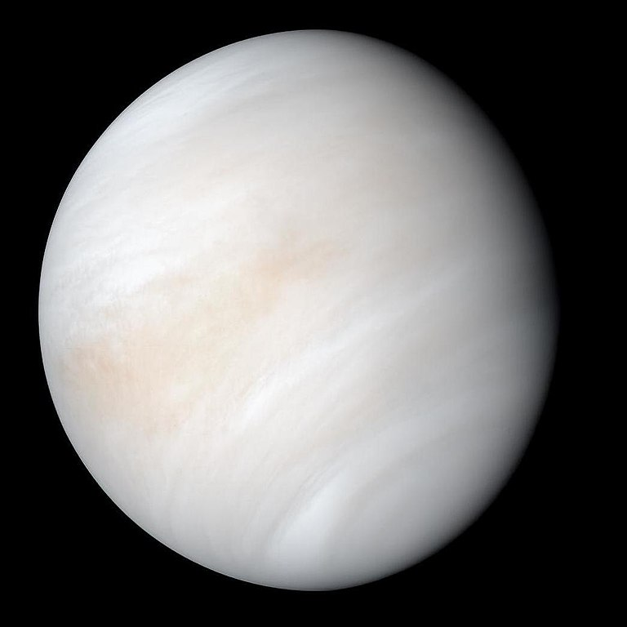

Вене́ра — вторая по удалённости от Солнца и шестая по размеру планета Солнечной системы, наряду с Меркурием, Землёй и Марсом принадлежащая к семейству планет земной группы. Названа в честь древнеримской богини любви Венеры. По ряду характеристик — например, по массе и размерам — Венера считается «сестрой» Земли. Венерианский год составляет 224,7 земных суток. Она имеет самый длинный период вращения вокруг своей оси (около 243 земных суток, в среднем 243,0212 ± 0,00006 суток) среди всех планет Солнечной системы и вращается в направлении, противоположном направлению вращения большинства планет.

Венера не имеет естественных спутников. Это третий по яркости объект на небе Земли, после Солнца и Луны. Планета достигает видимой звёздной величины −4,6m, так что её яркости достаточно, чтобы отбрасывать тени ночью. Изредка Венера видна невооружённым глазом и в светлое время суток.

Венера имеет плотную атмосферу, состоящую более чем на 96 % из углекислого газа. Атмосферное давление на поверхности планеты в 92 раза больше, чем на поверхности Земли, и примерно равно давлению воды на глубине 900 метров. Из-за высокого давления, CO2 в приповерхностной части атмосферы по агрегатному состоянию является уже не газом, а сверхкритической жидкостью, поэтому эта часть атмосферы представляет собой «полужидкий-полугазообразный» океан из сверхкритического углекислого газа. Венера — самая горячая планета в Солнечной системе: средняя температура её поверхности — 735 К (462 °C), даже несмотря на то, что Меркурий находится ближе к Солнцу. Венера покрыта непрозрачным слоем облаков из серной кислоты с высокой отражающей способностью, что, помимо всего прочего, закрывает поверхность планеты от прямой видимости. Высокая температура поверхности обусловлена действием парникового эффекта.

В качестве одного из наиболее ярких объектов в небе Венера стала важным элементом в человеческой культуре. Это первая планета, для которой в начале второго тысячелетия до нашей эры было зафиксировано движение по небу. Как ближайшая к Земле планета, Венера была главной целью для ранних межпланетных исследований. Это также первая планета, которую посетили космические аппараты («Маринер-2» в 1962 году), и на поверхность которой была совершена посадка («Венера-7» в 1970 году). Плотные облака Венеры делают наблюдение её поверхности невозможным в видимом свете, и первые подробные карты поверхности появились только после прибытия космического аппарата «Магеллан» в 1991 году. Были предложены планы по использованию вездеходов, а также реализации более сложных задач, но им мешают тяжёлые условия на поверхности Венеры.